Национальный Исследовательский Университет

«Московский Энергетический Институт»

Кафедра прикладной математики и искусственного интеллекта

Тема: «Применение системы корпоративной памяти Atlassian Confluence»

Студент: Ростовых Александра

Москва 2022

**Цель работы**

Получить навыки работы с системой накопления и обмена корпоративными знаниями Atlassian Confluence.

**Введение**

Atlassian Confluence - веб-приложение, упрощающее коллективную работу над проектом и позволяющее управлять проектной информацией. Помимо использования в качестве средства накопления и обмена информацией Confluence может использоваться для решения задач управления проектами и производственными процессами.

**Порядок выполнения работы**

1. **Скачать и установить систему Atlassian Confluence**

Скачивание и установка успешно проведены.

1. **Войти в систему в качестве администратора**

Вход в систему:

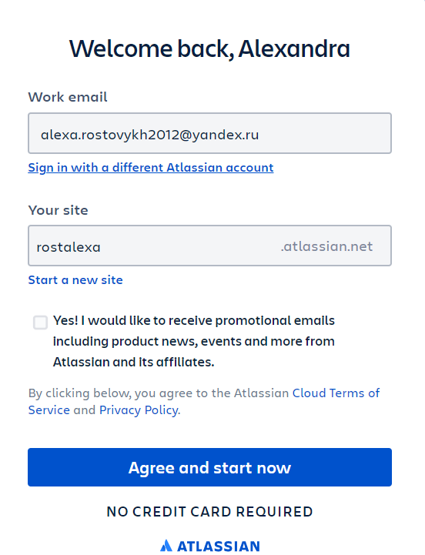

1. **Добавить пользователя**

Пригласим пользователей в систему:

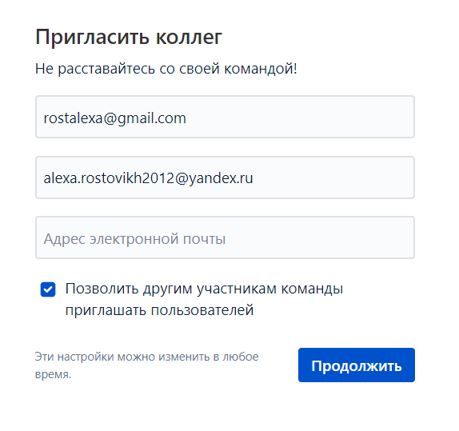

Просмотрим список пользователей:

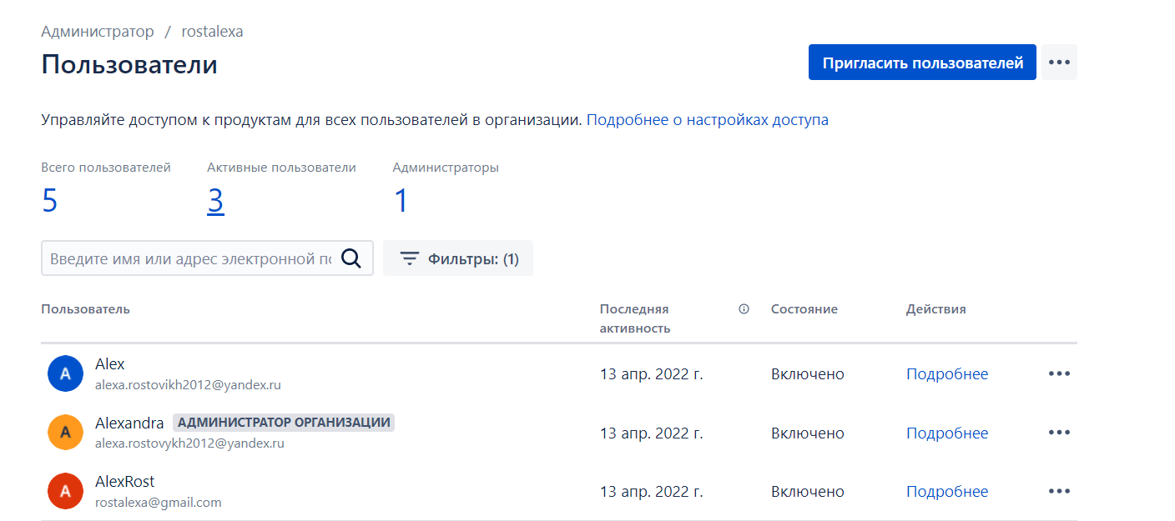

1. **Создать рабочее пространство**

Создадим новый раздел, дадим ему имя:

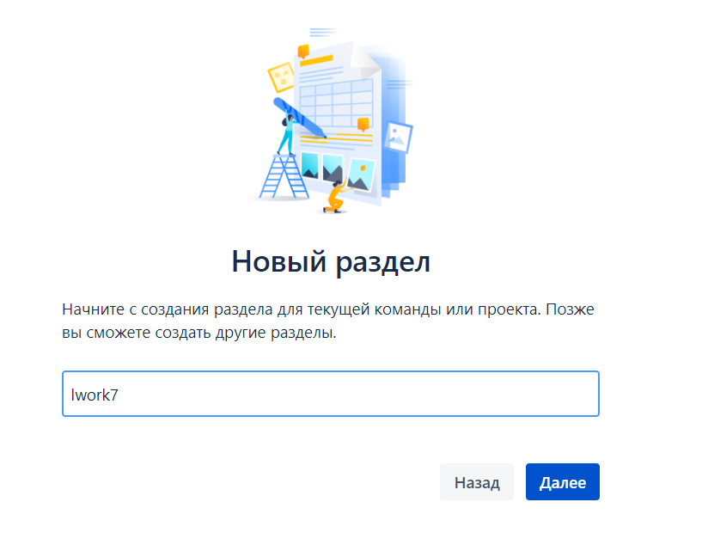

Перейдем в режим администрирования, чтобы просмотреть свойства раздела

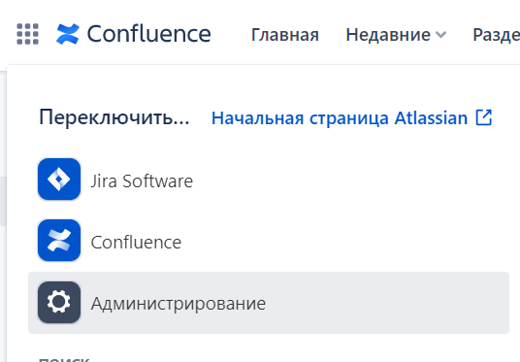

Внешний вид:

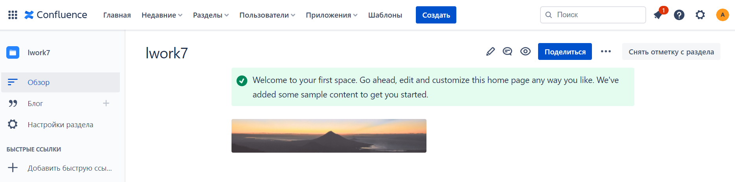

Просмотрим свойства в управлении разделом:

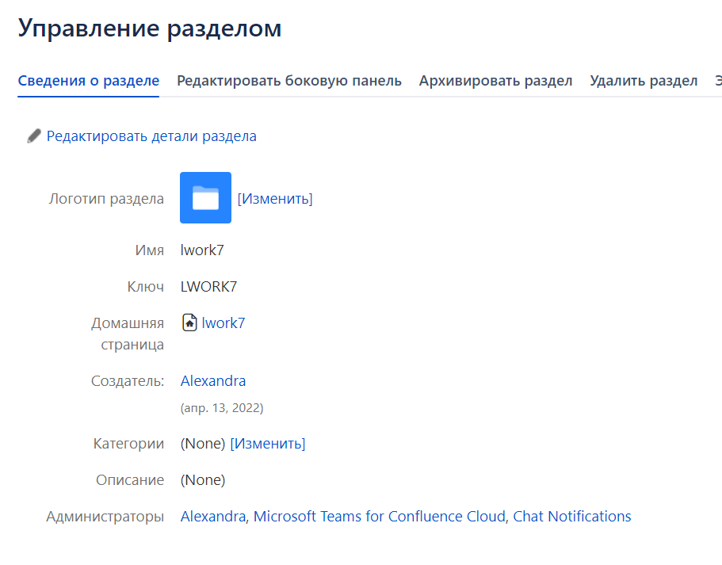

1. **Создать несколько страниц, связать их ссылками**

В системе можно создавать страницы и связывать их между собой ссылками. Создадим несколько страниц нажатием пункта меню «Создать». После чего открывается окно редактирования страницы, можно создавать страницы самостоятельно или по шаблонам. Будем заполнять страницы в соответствии с заданием и воспользуемся самостоятельным созданием дизайна. После нажатия на кнопку «Публиковать» страница публикуется, ее можно отредактировать в любой момент:

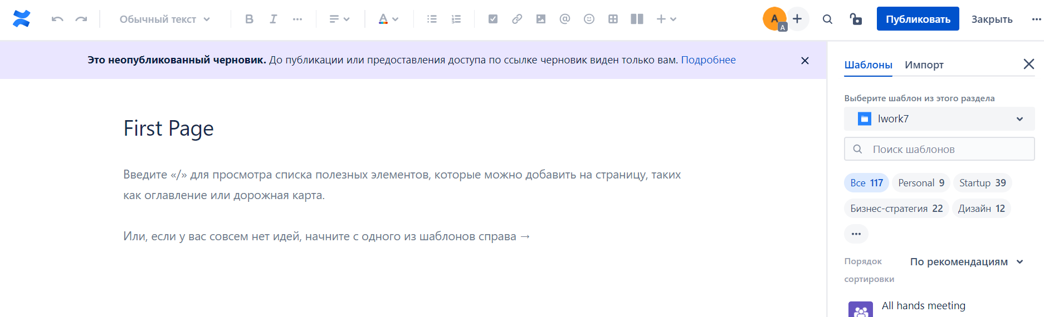

При вводе символа «/» высвечивается список шаблонов, таким образом можно добавить ссылку на любую страницу.

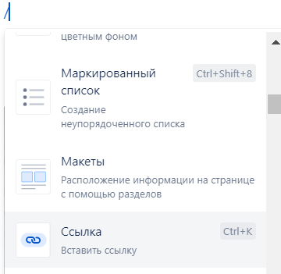

Результат:

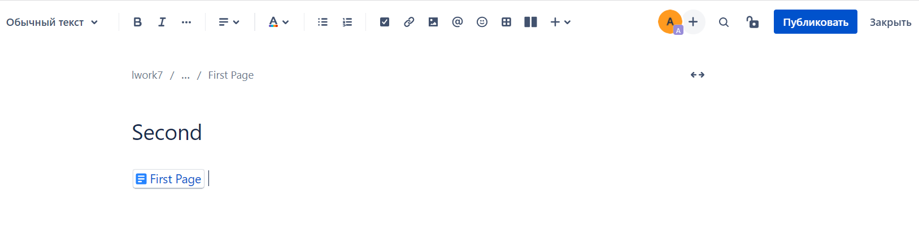

После создания всех страниц структура выглядит следующим образом (можно создавать так же вложенные страницы, как страница «Second»):

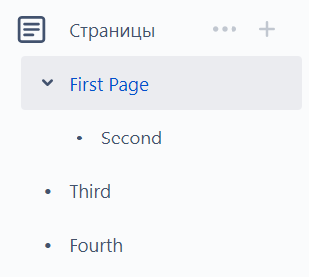

Пример внешнего вида страницы со ссылками на странице First Page:

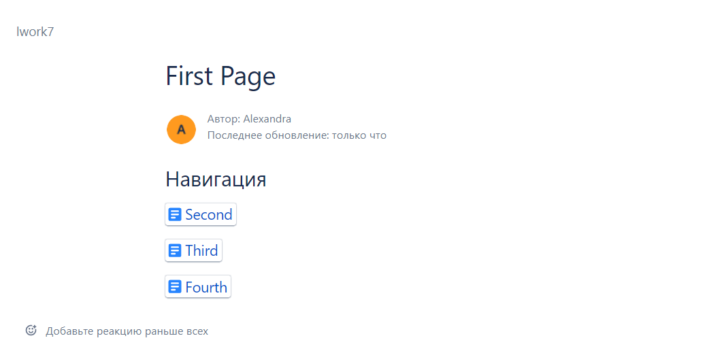

1. **Разместить на страницах рисунки, списки, скачиваемый файл (архив)**

С помощью уже известного символа «/» или комбинации горячих клавиш Ctrl+k можно выбрать вставку изображения:

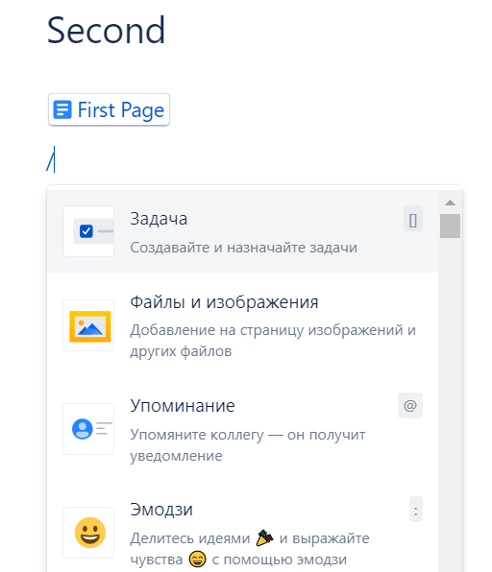

Аналогичным образом можно вставить маркированный или нумерованный список:

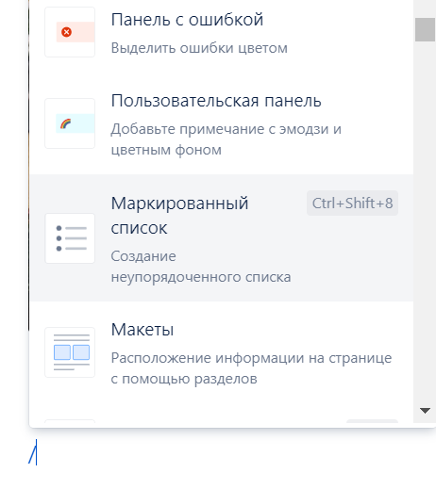

После чего страница после публикации выглядит следующим образом (заголовки вставляются комбинацией клавиш Ctrl+Alt+2):

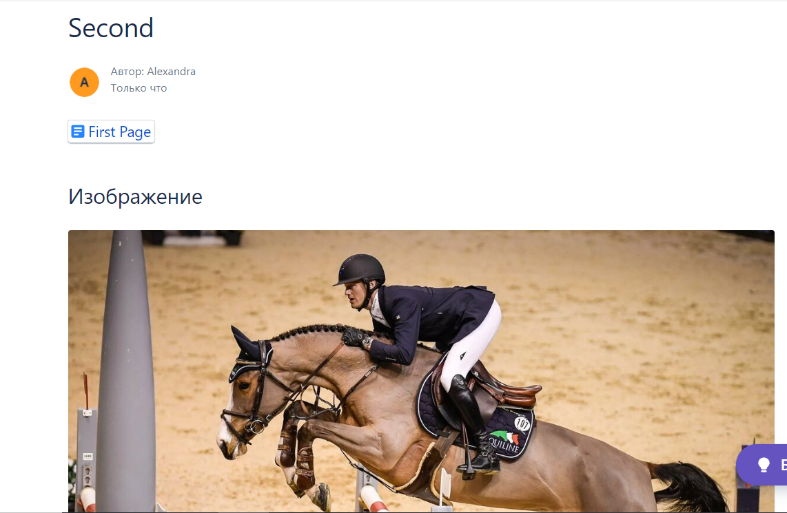

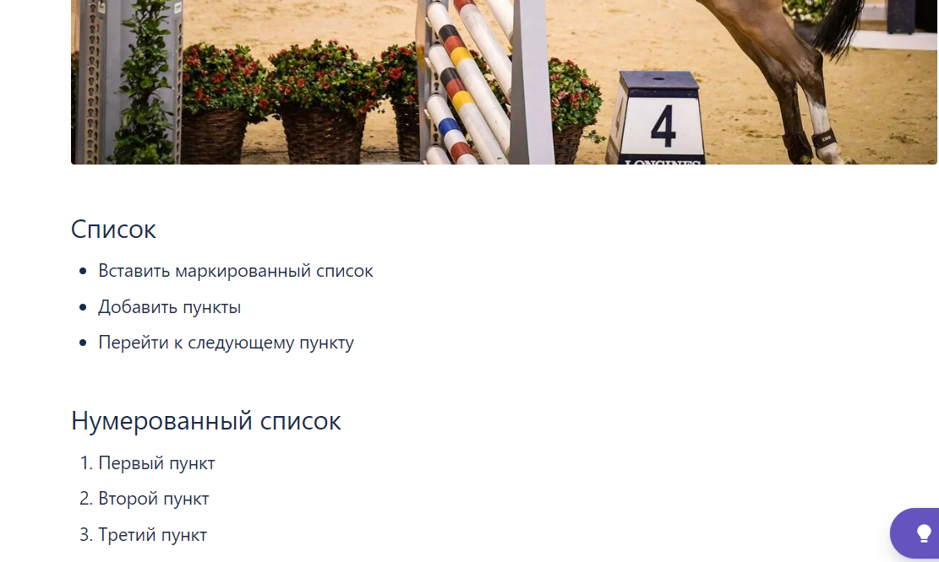

Аналогичным образом на третьей странице разместим архив:

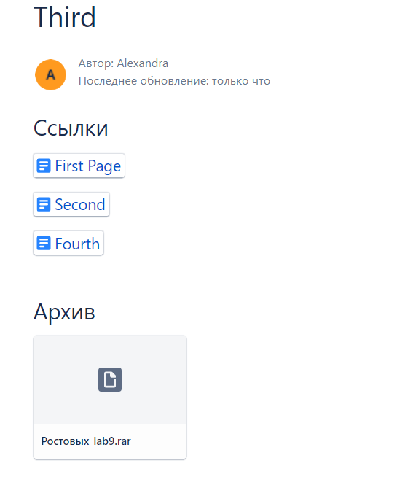

1. **Разместить на одной из страниц фрагмент кода**

Выбрав необходимый шаблон, а затем нужный язык программирования, можем так же разместить на странице фрагмент кода:

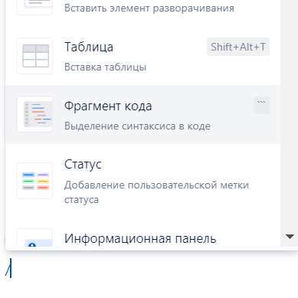

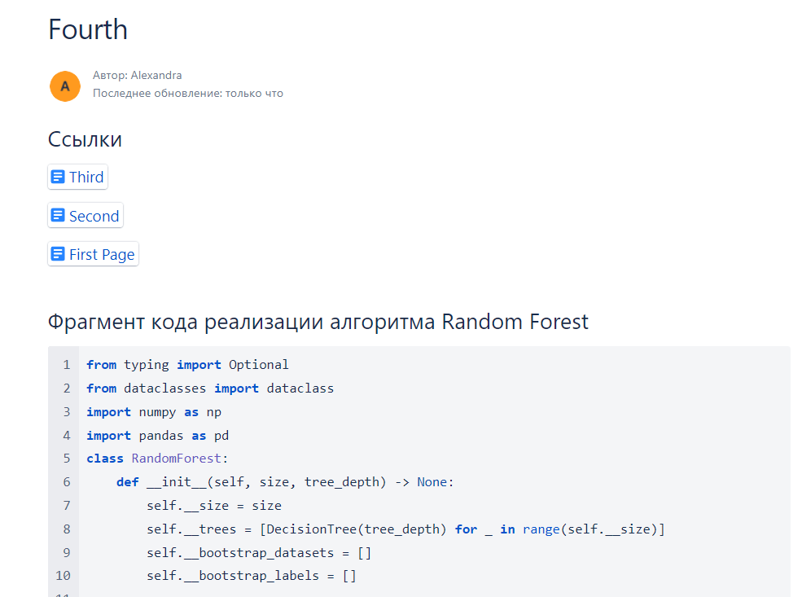

1. **Разместить на одной из страниц документ в формате pdf**

Добавим нужный файл на страницу, а затем воспользуемся макросом PDF, чтобы нам был доступен просмотр файла на странице

Добавление макроса после добавления вложения:

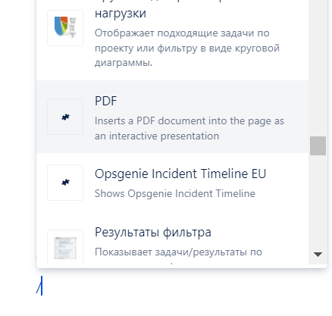

Редактирование макроса PDF:

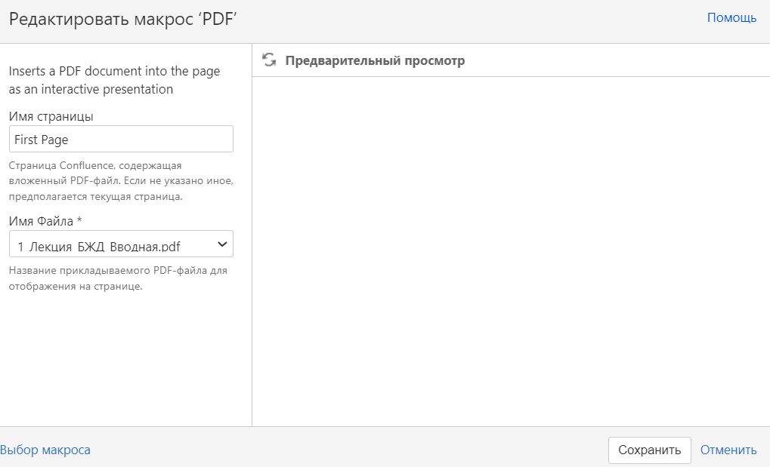

Внешний вид страницы после добавления документа:

